2018年湖北成人高考高起点《物理化学》辅导及答案（五）
二、填空题
第16题填空 (成人高考更多完整资料免费提供加 微信/QQ：29838818)
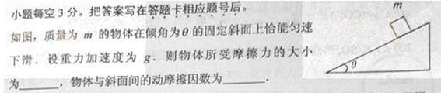
参考答案：
第17题填空
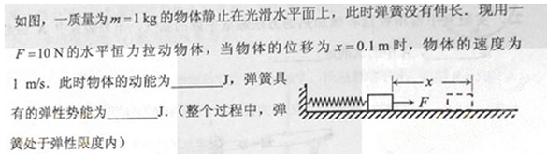
参考答案：0.5 0.5
第18题填空
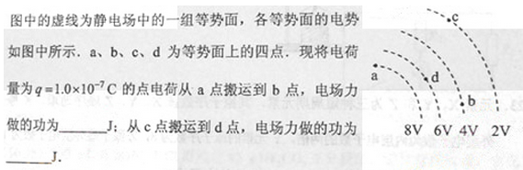
参考答案：
第19题填空
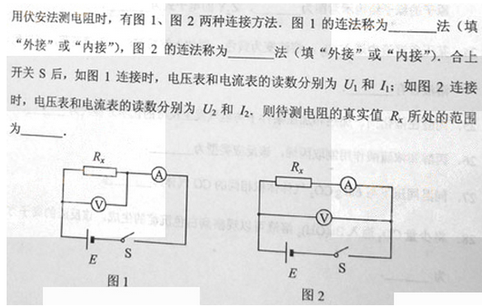
参考答案： (成人高考更多完整资料免费提供加 微信/QQ：29838818)
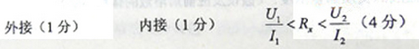
第20题填空
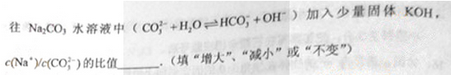
参考答案：减小
第21题填空
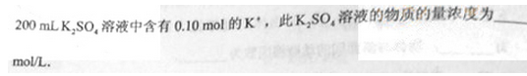
参考答案：0.25
第22题填空
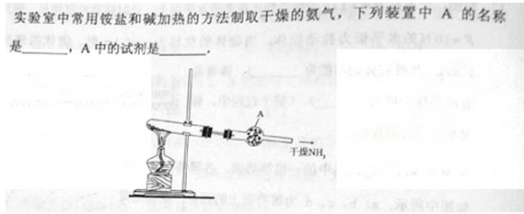
参考答案：干燥管 碱石灰
第23题填空 (成人高考更多完整资料免费提供加 微信/QQ：29838818)
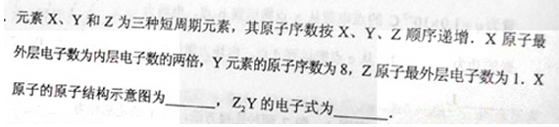
参考答案：
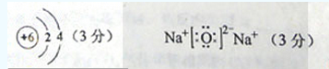
第24题填空
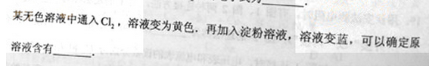
参考答案：
第25题填空
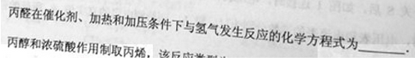
参考答案：
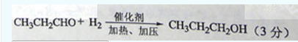
第26题填空
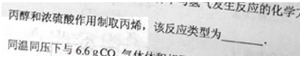
参考答案：消去反应
第27题填空
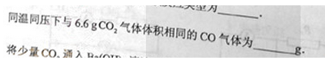
参考答案：4.2
第28题填空
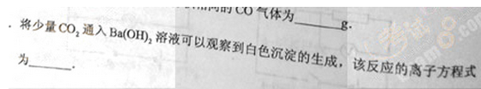
参考答案：
